Cenário semanal
Cliente: Plano de Enfrentamento ao Crack e Outras Drogas
Período: 06.08 a 12.08

No período mensurado, mensagens sobre as estratégias do Governo Federal no enfretamento ao Crack foram divulgadas nas redes sociais que a Rede de Mobilização Social (RMS) administra perfis. A repercussão do tema foi positiva devido à participação dos usuários na divulgação e replicação das mensagens de mobilização contra as drogas.

Total: 2.364 inserções

Site RMS: 1.672

Site RMS (Blog): 18

- 01 visualização do texto “CAPSad: estratégia no enfrentamento ao Crack”, segundo Google Analytics.
- 04 visualizações do texto ”Vamos participar da luta contra o crack!”, segundo Google Analytics.
- 01 visualização do texto “Consultório nas Ruas: esperança para vidas”, segundo Google Analytics.
- 12 visualizações do texto “CAPSad: atenção e tratamento no enfrentamento ao Crack”, segundo Google Analytics.

Site RMS (Material Publicitário): 1.654
- 1.654 visualizações do material publicitário.
Twitter do site RMS: 25
- 16 inserções de mensagens no Twitter do site da Rede de Mobilização Social (RMS).
- 08 usuários retransmitiram as mensagens publicadas.
- 01 usuário marcou a mensagem como favorita.

Facebook do site RMS (Página): 657

- 01 inserção de mensagem na página do site da Rede de Mobilização Social (RMS).
- 21 interações na mensagem publicada.
- 09 curtis
- 12 compartilhamentos
- 635 foi o alcance* registrado por meio da mensagem publicada, segundo dados do Facebook.

* Alcance: é o número de pessoas que viram as publicações.

Facebook do site RMS (Perfil): 06

Perfil: 06
- 01 inserção de mensagem no perfil do site da Rede de Mobilização Social (RMS).
- 05 interações na mensagem publicadas.
- 03 curtis
- 02 compartilhamentos

Orkut do site RMS: 04

Perfil (01): 01

- 01 recado enviado para 992 amigos no Perfil 01.

Perfil (02): 03

- 01 recado enviado para 394 amigos no Perfil 02.
- 02 interações na mensagem publicada.
- 02 curtis.

Destaques das redes sociais

Twitter do Site RMS

Nome: Observador Político, Paulo Marcelo e Jorge Andrade.
Localização: Portugal, Brasil e Campinas (SP).
Avaliação: Positiva.
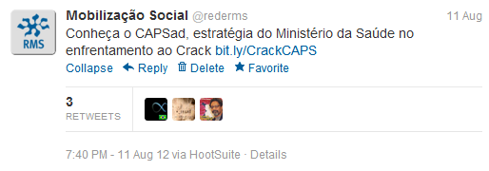

Nome: Jader Figueiredo e Lilia Porto.
Localização: Paraty (RJ) e Brasil.
Avaliação: Positiva.
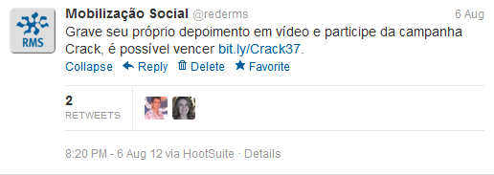

Nome: Alessandro Alves.
Localização: Não Informado.
Avaliação: Positiva.
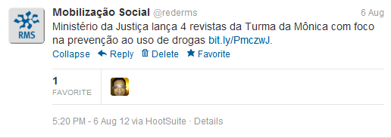

Facebook do Site RMS

Nome: Roseli Carvalho, Marília Peçanha Barreto, Mayra de Souza, Olimpíadas Saúde Mental, Luiza Maria, Johnny Maciel, Wesley Campos, Eva Maria Fonseca, Dulce Costa, Vivalma Juca, Maria Neta, Cleverlan Cosme e Deise de Mello.
Localização: Espírito Santo do Pinhal (SP), Rio das Ostras (RJ), São José do Egito (PE), Não Informado, Não Informado, Não Informado, Campinas (SP), Herval d’Oeste (SC), Não Informado, Quixadá (RN), Aracajú (SE), Não Informado e Não Informado.
Avaliação: Positiva.

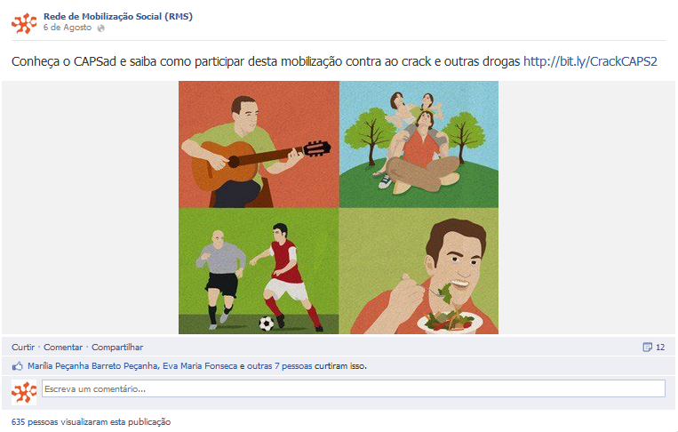

Orkut do Site RMS
Nome: Cidinha Silva e Joel Cecílio.
Localização: Guarulhos (SP) e Jundiaí (SP).
Avaliação: Positiva.
